职业卫生检测技术服务信息公开表
用人单位  名称 | 青岛中即港华燃气有限公司
地理位置 | 华山LNG储配站：青岛市即墨区204国道与华宇路交叉口西南方向120米左右  普东天然气门站：青岛市即墨区大新街道青岛海瑞涂装设备有限公司西北  马山天然气调压计量站：青岛市即墨区天山二路278号
联系人 | 衣德祥
调查专业  技术人员名单 | 贾健、王洪帅 | 调查时间 | 2024.11.10 | 陪同人 | 衣德祥
采样专业  技术人员名单 | 贾健、张心 | 采样时间 | 2024.11.12/2024.11.14 | 陪同人 | 衣德祥
检测专业  技术人员名单 | / |  | 检测时间 | /
影像资料  （调查影像资料及采样影像资料） | 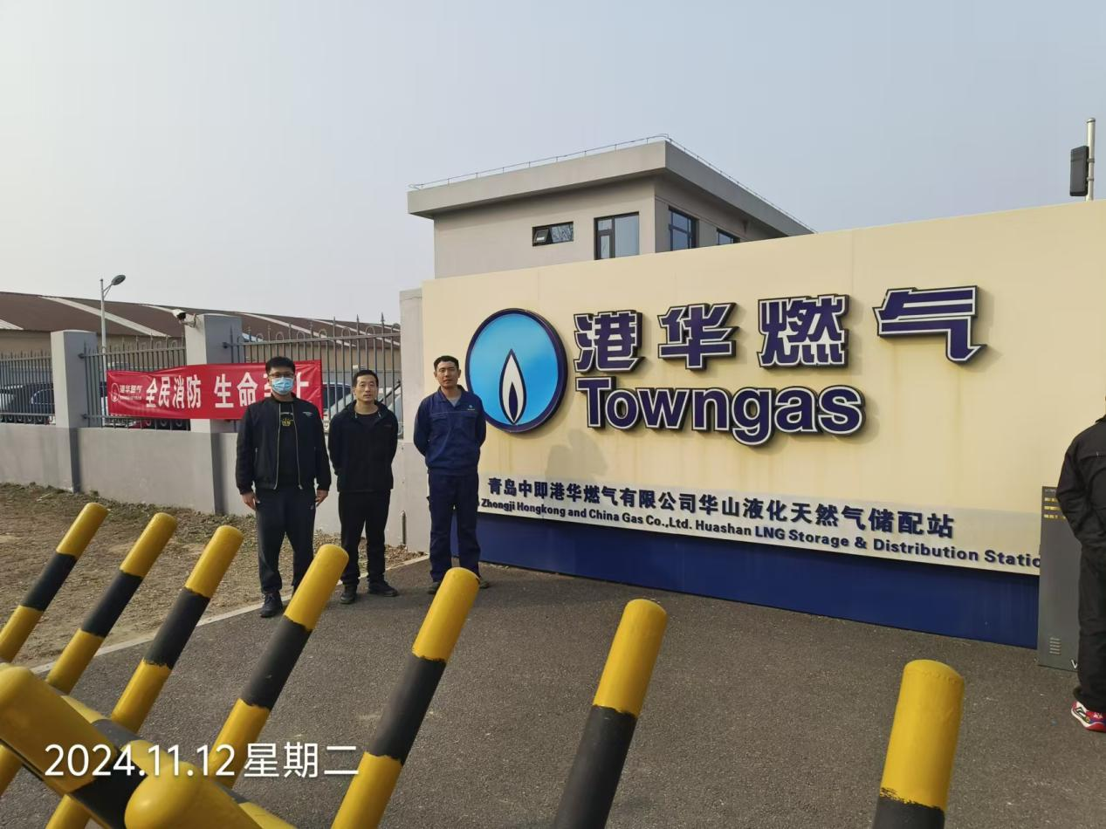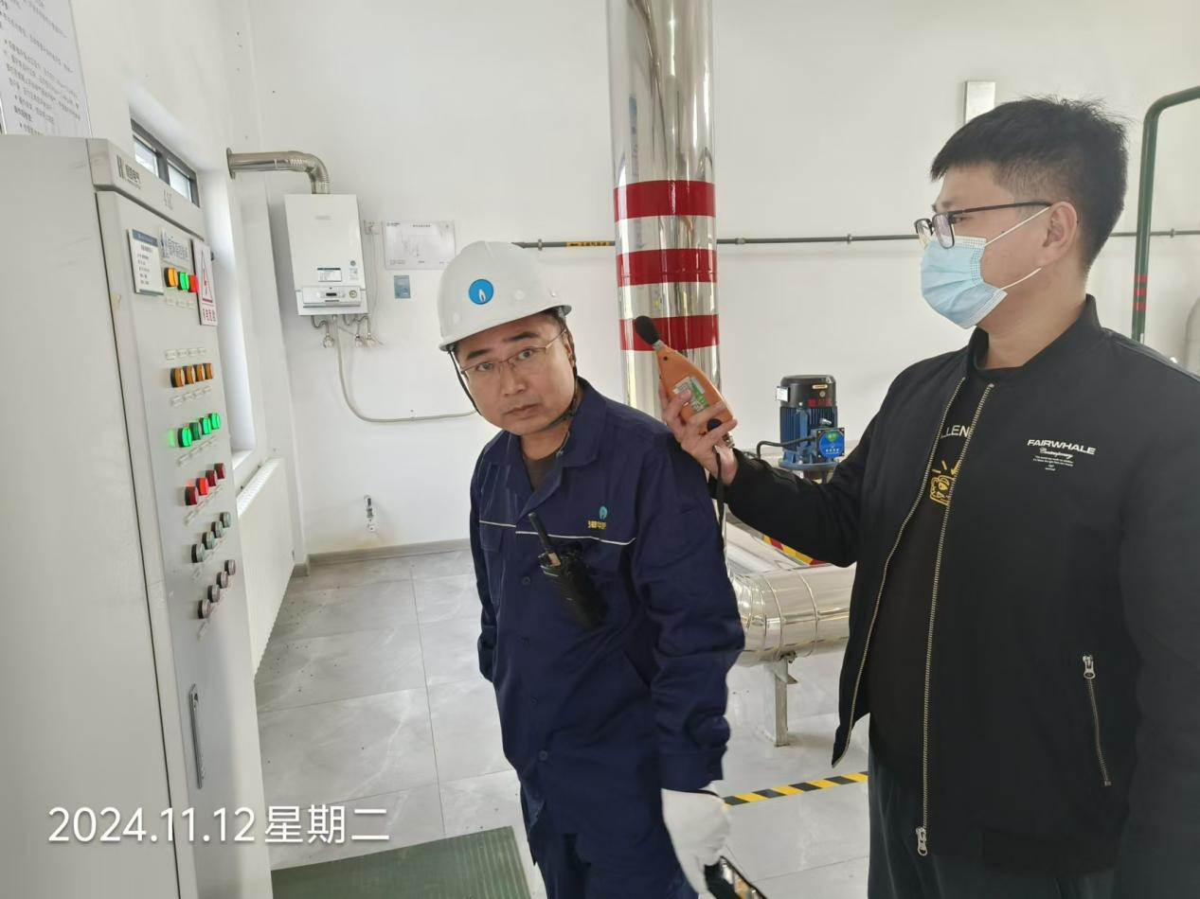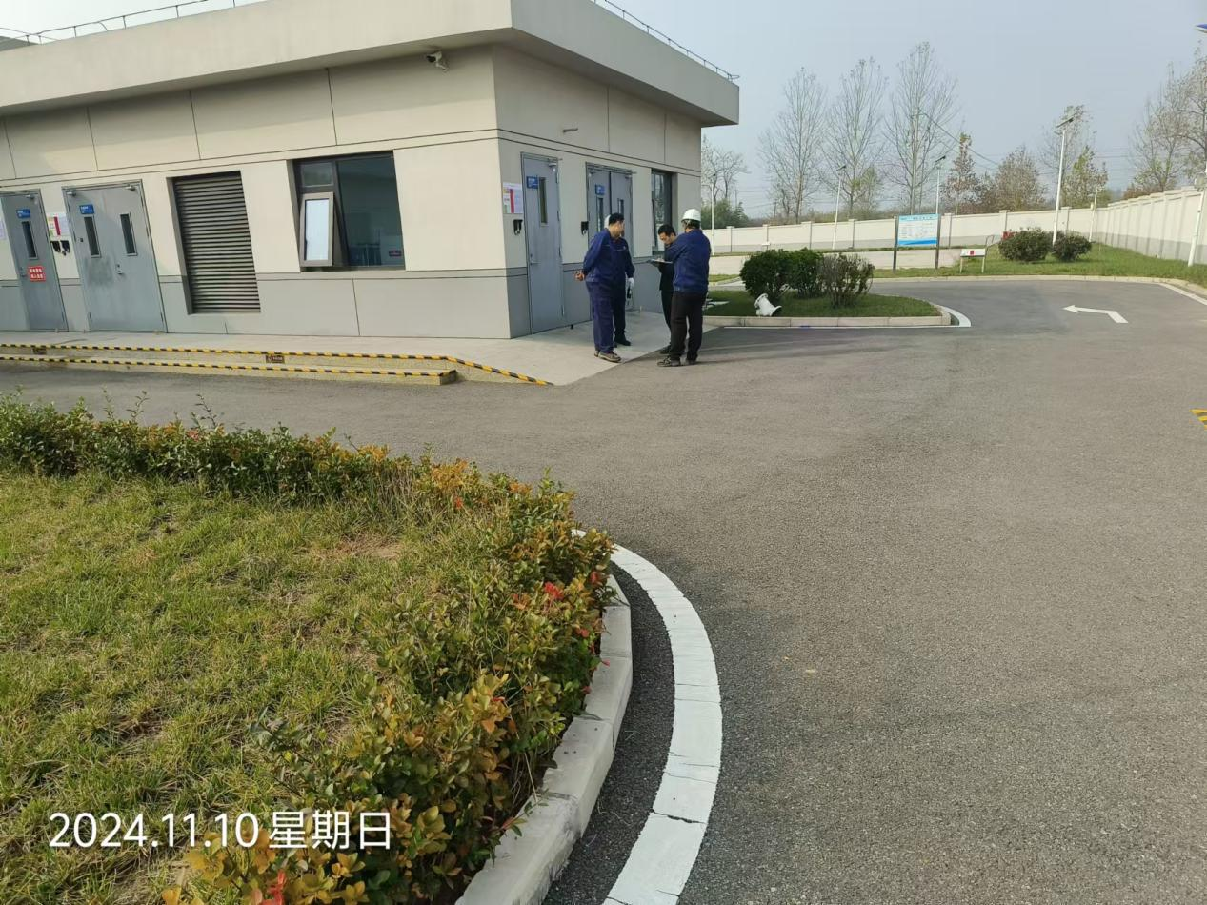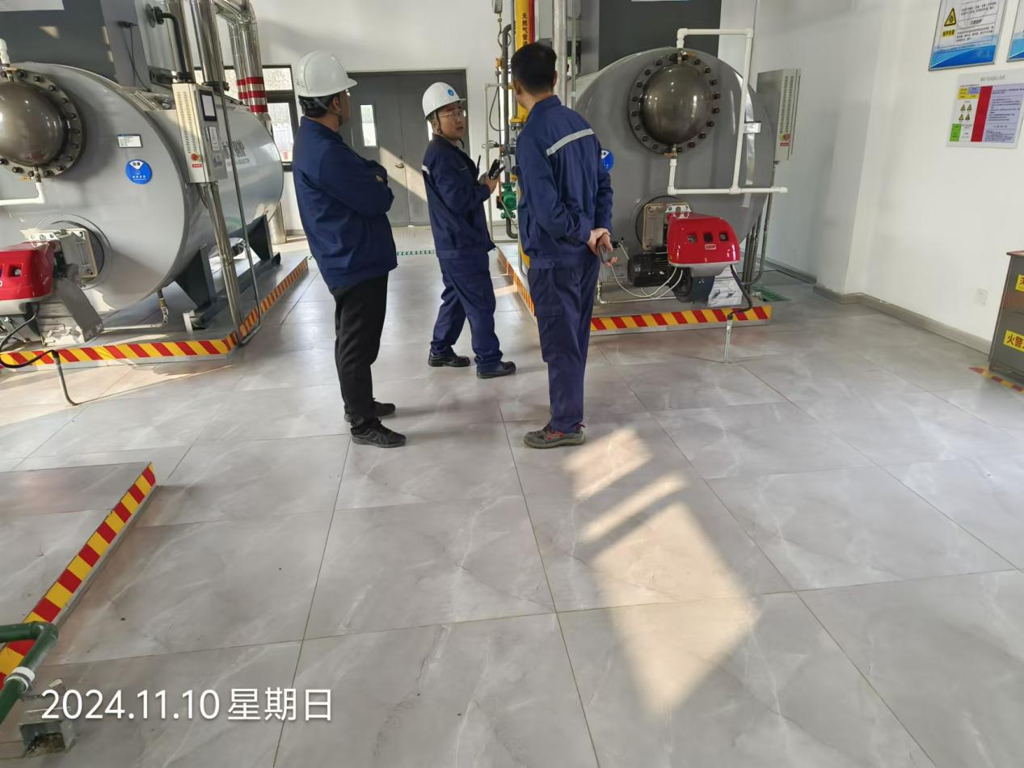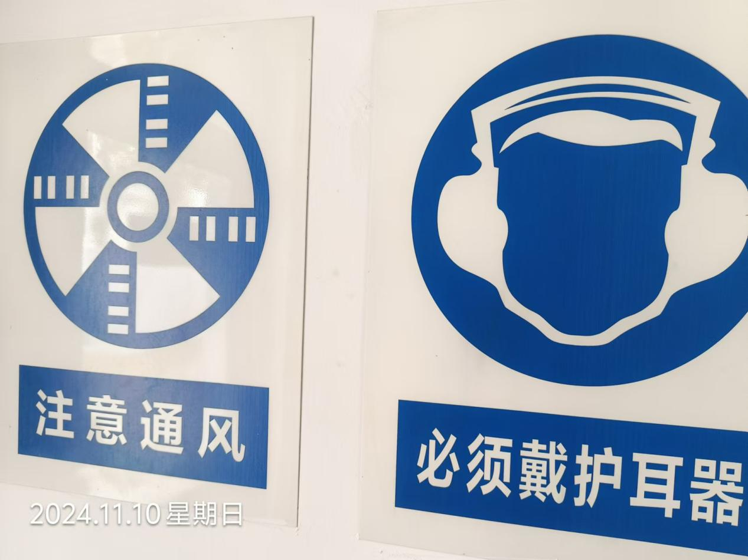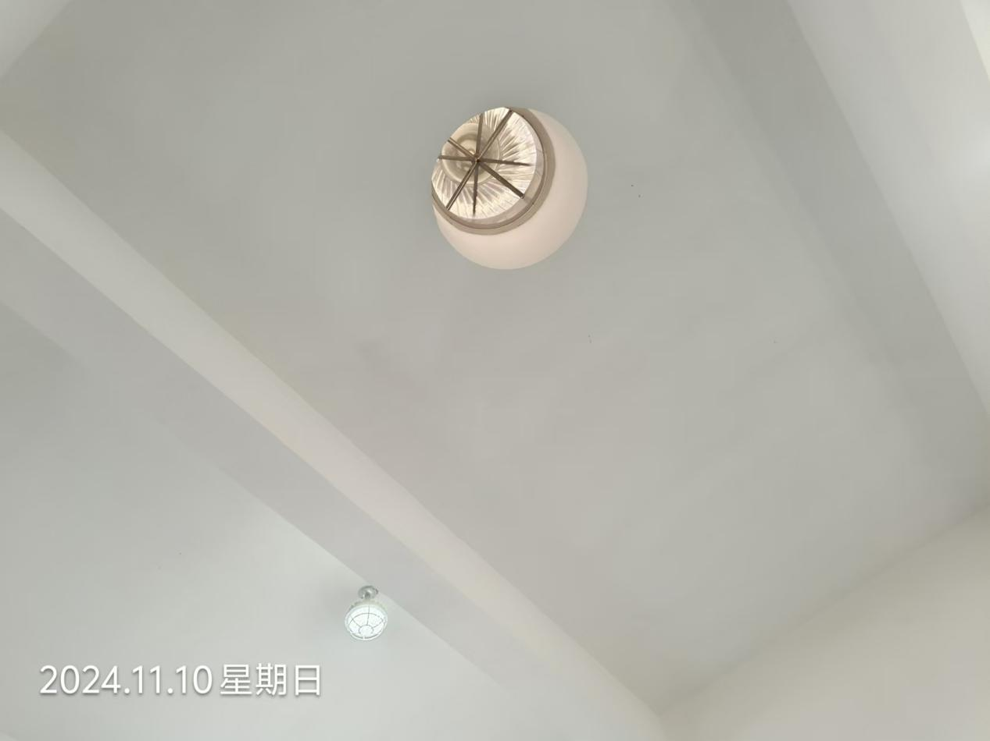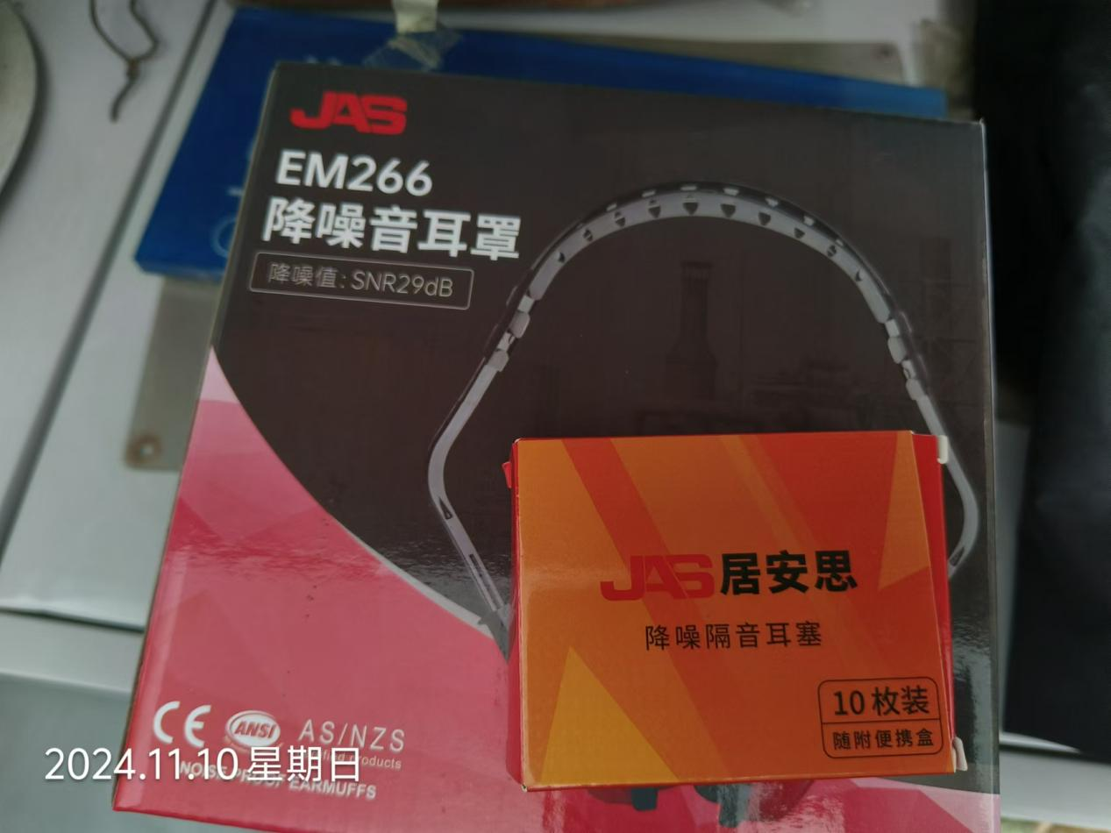
公示日期：2024.11.30

